Australian Human Rights Commission (Tume ya Haki za Kibinadamu ya Australia) inatia moyo usambazaji na kubadilishana habari inayowasilishwa katika chapisho hili.

CCBY logo

Nyenzo zote zilizowasilishwa katika chapisho hili zimeidhinishwa chini ya Leseni ya Kitaifa ya Sifa ya Creative Commons ([Creative Commons Attribution 4.0 International Licence](http://creativecommons.org/licenses/by/4.0/legalcode)), isipokuwa:

* picha
* nembo ya Tume, chapa yoyote au alama za biashara
* pale ambapo imeonyeshwa vinginevyo.

Ili kuangalia nakala ya leseni hii, tembelea <http://creativecommons.org/licenses/by/4.0/legalcode>.

Kimsingi, uko huru kunakili, kuwasiliana na kubadilisha chapisho, ilimradi unasifia Australian Human Rights Commission na kufuata masharti mengine ya leseni.

**Tafadhali utoe sifa kwa:** © Australian Human Rights Commission 2023.

**Mtajo uliopendekezwa: Mwongozo wa Jamii - Ripoti ya Mawanda ya Mfumo wa Kitaifa wa Kupinga Ubaguzi wa Rangi (National Anti-Racism Framework Scoping Report 2022 – Community Guide)**

ISBN 978-1-925917-78-9

Chapisho hili linaweza kupatikana katika muundo wa kielektroniki kwenye tovuti ya Australian Human Rights Commission kwa <https://humanrights.gov.au/our-work/race-discrimination/publications/national-anti-racism-framework-scoping-report>.

Kwa habari zaidi kuhusu Australian Human Rights Commission au hakimiliki ya chapisho hili, tafadhali wasiliana na:

Australian Human Rights Commission

GPO Box 5218

SYDNEY NSW 2001

Simu: (02) 9284 9600

Barua pepe: [communications@humanrights.gov.au](mailto:communications@humanrights.gov.au)

**Ubunifu na mpangilio** Dancingirl Designs

Ripoti ya Mawanda ya Mfumo wa Kitaifa wa Kupinga Ubaguzi wa Rangi 2022

Mwongozo wa Jamii



Yaliyomo

1. Utangulizi 5

Kuhusu Mfumo wa Kitaifa wa Kupinga Ubaguzi wa Rangi 6

Tumefanya nini hadi sasa? 7

Tulijifunza nini? 9

Nini kinafuata? 10

Endelea kusasishwa 10

2. Ripoti ya Mawanda ya Mfumo wa Kitaifa wa Kupinga Ubaguzi wa Rangi: Matokeo 11

A: Kanuni kuu 11

1. Mbinu inayohusiana na haki za kibinadamu 11

2. Ukuu wa asili na kusema ukweli 11

3. Kubuni pamoja 11

4. Makutano 12

B: Mada zinazokatiza zote: 12

1. Data 12

2. Elimu 15

3. Usalama wa kitamaduni 17

C: Mada maalum za sekta 19

1. Udhibiti na viwango wa vyombo vya habari 19

2. Haki 21

3. Ulinzi wa kisheria 24

3. Nyenzo 27

# Utangulizi

Ubaguzi wa rangi/kimbari ni suala la muda mrefu nchini Australia. Kwa muda mrefu umeepuka tahadhari rasmi. Australia haina sera ya kitaifa kushughulisha ubaguzi wa rangi, na wito wa jumuiya kuchukua hatua umezidi kuwa mkubwa. Matukio ya kimataifa ya hivi majuzi yaliunda upya jinsi tunavyoishi, jinsi tunavyoona ulimwengu, na jinsi tunavyochukuliana. Janga kubwa la COVID-19, harakati ya Maisha ya Weusi ni Muhimu (Black Lives Matter), vifo vya watu wa asili wakiwa kizuizini, mashambulizi ya kigaidi ya Christchurch na kuongezeka kwa chuki dhidi ya Wayahudi kumefichua ukatili unaoendelea unaopatiwa na makundi yenye ubaguzi wa rangi.

Haiwezekani kidogo kuwa na mazungumzo juu ya ubaguzi wa rangi na chuki katika jamii kwa sababu Waaustralia wengi wana wazo kuwa Australia siyo nchi yenye ubaguzi wa rangi na Waustralia sio wabaguzi. *—* mshiriki wa mashauriano ya jamii, mradi wa NARF, Mei 2021 – Aprili 2022

Wazo la uongo kwamba 'ubaguzi wa rangi haupo nchini Australia' ni rahisi kufuta na utafiti na ushahidi.

Mwaka 2021, 52% ya Watu wa Waaboriginal na/au Wanavisiwa wa Torres Strait walitoa taarifa ya kupatiwa angalau aina moja ya ubaguzi wa rangi katika miezi 6 iliyopita[1] na 34% ya watu kutoka asili zisizosema Kiingereza walitoa taarifa ya kupitia ubaguzi wa rangi kutegemea rangi ya ngozi, asili ya kikablia, au imani ya kidini katika miezi 12 iliyopita.[2] Mwezi Machi 2021, Kamishna wa Ubaguzi wa Rangi wa Australia, Chin Tan, alijibu wito ulioenea wa kuchukua hatua dhidi ya ubaguzi wa rangi kwa pendekezo kwa Mfumo wa Kitaifa wa Kupinga Ubaguzi wa Rangi (National Anti-Racism Framework), na alianza kazi katika awamu ya awali ya mawanda. Mwezi Desemba 2022, Tume ilitoa [Ripoti ya Mawanda ya Kitaifa ya Kupinga Ubaguzi wa Rangi 2022](https://humanrights.gov.au/our-work/race-discrimination/publications/national-anti-racism-framework-scoping-report).

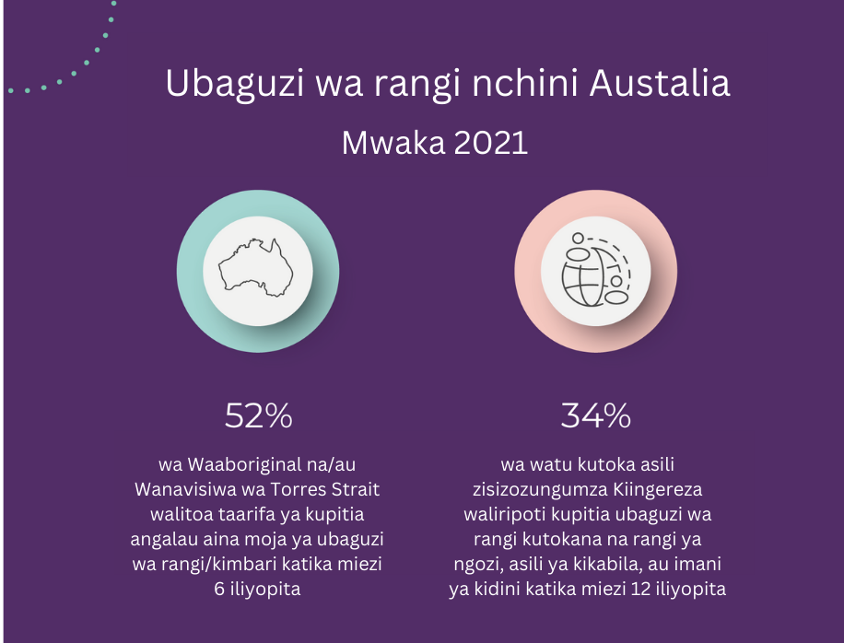

Mwongozo huu wa Jamii hutoa muhtasari wa mada kuu zilizotambuliwa katika ripoti.

## Kuhusu Mfumo wa Kitaifa wa Kupinga Ubaguzi wa Rangi

Madhumuni ya Mfumo wa Kitaifa wa Kupinga Ubaguzi wa Rangi ni kutoa sehemu kuu ya kumbukumbu ya muda mrefu kwa utekelezaji wa viwango na mipango ya kupinga ubaguzi wa rangi. Mfumo wa Kitaifa wa Kupinga Ubaguzi wa Rangi ungetoa mwongozo kwa serikali, mashirika, biashara, na jamii jinsi ya kushughulikia ubaguzi wa rangi na kazi zinazoweza kufanya kuuzuia nchini Australia.

## Tumefanya nini hadi sasa?

Kati ya miezi Machi 2021 na Aprili 2022, hatua zifuatazo zilichukuliwa ili kufahamu mweneo wa maendeleo wa mfumo wa kitaifa wa kupinga ubaguzi wa rangi:

* **Karatasi ya dhana:** Mwezi Machi 2021, Kamishna wa Ubaguzi wa Rangi, Chin Tan, alitoa [karatasi ya dhana](https://humanrights.gov.au/sites/default/files/document/publication/ahrc_cp_national_anti-racism_framework_2021_.pdf) ya kwanza inayoelezea mapendekezo kuhusu kwa nini tunahitaji mfumo, jinsi mfumo unavyoweza kufanya kazi, kanuni za kuongoza mfumo, jinsi mfumo unavyoweza kutengenezwa, mifano ya jinsi mfumo unaweza kuonekana, na vipengele muhimu vinavyopendekezwa kujumuishwa.
* **Mawasiliano na mawasilisho ya umma:** Tulitumia mbinu ya kushauriana ili kuhakikisha kuwa watu na mashirika wanaweza kuchangia kwa mazungumzo ya kitaifa ya kushughulisha ubaguzi wa rangi. Mbinu hii ilizingatia misingi ya haki za kibinadamu ya ushiriki na uwezeshaji.

Kwa jumla, mashauriano 100 yalifanywa na mashirika 300, 10 ya hayo yalikuwa mashauriano maalum kwa jamii.

Tulipokea mawasilisho 164 kutoka anuwai ya mashirika yasiyo ya serikali, vyombo vya kilele, mashirika ya Asili na siyo ya Asili, pamoja na sehemu kubwa zinazozalishwa na wanajamii binafsi.

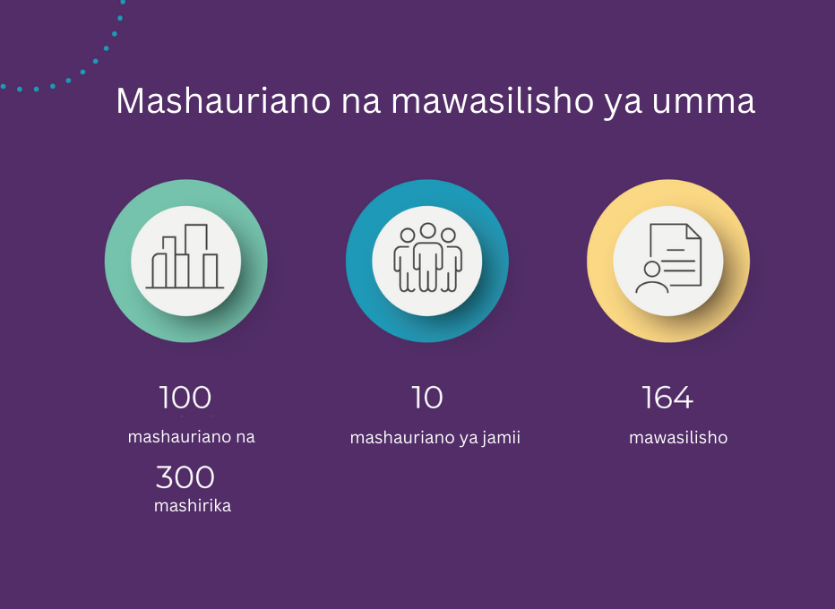

* **Utafiti uliopo:** Kupanua kile tulichosikia kutoka washiriki kuhusu hitaji kwa mfumo wa kitaifa wa kupinga ubaguzi wa rangi, maarifa zaidi ya msingi ya ushahidi yalikusanywa kutoka kazi ya wasomi na wataalam. Hiyo iliunga mkono tulichosikia kutoka washiriki wa mradi.
* **Makundi ya Ushauri:** Makundi mawili ya Ushauri yalianzishwa:
* **Kundi la Ushauri la Tamaduni Nyingi,** linalojumuisha mashirika yanayofanya kazi na jamii zinazopatiwa ubaguzi wa rangi, linalofanya kazi lilikuwa kutoa mwongozo wa jumla juu ya maendeleo ya mfumo wa kitaifa, usaidizi wa ushiriki wa jamii, na maoni juu ya hati yenye rasimu.
* **Kundi la Ushauri la Serikali ya Kitaifa,** linalojumuisha idara za serikali za kitaifa, mashirika na taasisi, ambalo kazi yake ilikuwa kutoa maelezo kuhusu sera husika, programu na mipango, kuchangia kwa ramani ya wadau, kusambaza mwito kwa mawasilisho, na kusaidia na mashauriano.

## Tulijifunza nini?

Maoni kutoka mashauriano na mawasilisho yaliangazia kanuni kuu za kujumuisha katika mfumo, pamoja na mada sita muhimu. Tatu kwenye mada hizo kuu zilizokatiza zote na tatu zilikuwa maalum za sekta. Matokeo hayo huelezwa kwa undani zaidi hapa chini.

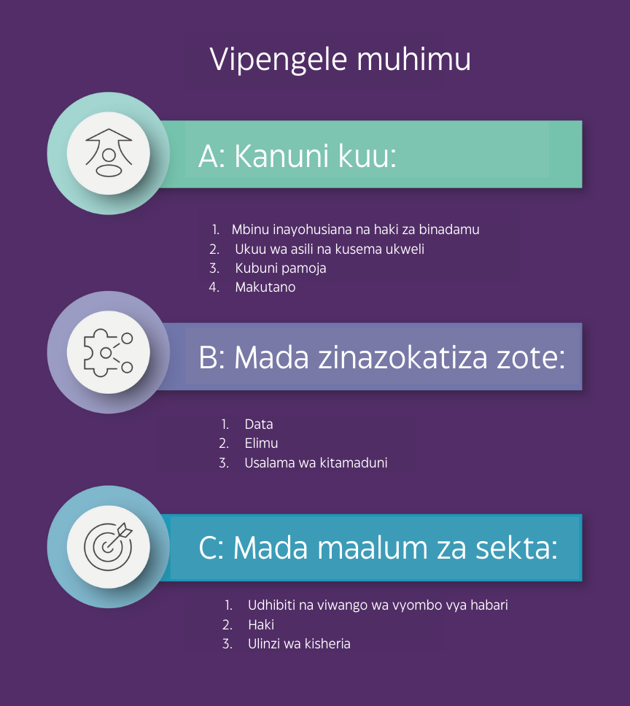

**Nini kinafuata?**

Tumepata ufadhili wa serikali ya kitaifa kufanya mpango mkuu wa kazi hadi Juni 2026, tunapohama kutoka awamu ya mawanda hadi awamu ya kubuni. Vipengele muhimu vya kazi hii vitajumuisha:

* mashauriano zaidi ya kina ambayo yanaangalia ndani zaidi mada kuu katika kuendeleza Mfumo wa Kitaifa wa Kupinga Ubaguzi wa Rangi
* kuunda mfumo pamoja
* kuelekeza utekelezaji wa nchi nzima kupitia mkutano wa kilele kutafuta ahadi ya watia saini kutoka serikali.

**Endelea kusasishwa**

Iwapo ungetaka kujulishwa kuhusu maendeleo ya Mfumo wa Kitaifa wa Kupinga Ubaguzi wa Rangi, au kazi inayofanywa kwa upana zaidi katika Race Discrimination Team (Timu ya Ubaguzi wa Rangi), tafadhali tuma maelezo yako kwa njia ya barua pepe kwa: [antiracismsecretariat@humanrights.gov.au](mailto:antiracismsecretariat@humanrights.gov.au).

# Ripoti ya Kitaifa ya Mfumo wa Kupinga Ubaguzi wa Rangi: Matokeo

Maoni kutoka mashauriano na mawasilisho yaliangazia kanuni kuu za kujumuisha katika mfumo, pamoja na mada tatu kuu zilizokatiza zote na mada tatu maalum za sekta ili kutengeneza mfumo. Matokeo hayo yanaelezwa kwa undani zaidi hapa chini. Hizi zinachunguzwa kwa kina kwenye kurasa zinazofuata.

## A: Kanuni kuu

Kanuni kuu zinazofuata zilipendekezwa kwa mfumo wa kitaifa wa kupinga ubaguzi wa rangi:

### Mbinu inayohusiana na haki za kibinadamu

Mbinu inayohusiana na haki za kibinadamu ni mbinu unaojulishwa na kanuni za ushiriki, uwajibikaji, kutobagua na usawa, uwezeshaji na uhalali, na inaongozwa na majukumu ya kimataifa ya Australia.

Kwa mfumo wa kitaifa wa kupinga ubaguzi wa rangi, mbinu inayohusiana na haki za kibinadamu ina maana ya kuzingatia maarifa na uzoefu wa watu wa Mataifa ya Kwanza (First Nations) na wale kutoka jamii nyingine zinazopatiwa ubaguzi wa rangi.

### Ukuu wa asili na kusema ukweli

Mfumo lazima uweke kipaumbele uzoefu wa watu wa Mataifa ya Kwanza. Maoni hayo yalipokelewa kwa nguvu na mfululizo kutoka wote wanajamii wa Asili na wasio wa Asili na mashirika yao.

### Kubuni pamoja

Maono, matokeo, na mikakati ya mfumo lazima iundwe na ingizo la watu wa Mataifa ya Kwanza na wale jamii nyingine zenye ubaguzi wa rangi. Mfumo lazima uzingatie uzoefu ulioishi na maarifa ya mtu binafsi ya wanajamii.

### Makutano

Mbinu ya makutano ina umuhimu mkubwa kwa mfumo wa kitaifa wa kupinga ubaguzi wa rangi. Makutano yanatambua kwamba rangi huchanganyika na kategoria nyingine za kijamii (kama vile jinsia, tabaka, jinsia, umri, uwezo, na imani) kuunda uzoefu wa kuishi na utambulisho tofauti. Wakati ambapo sera, programu, na sheria zinakubali uzoefu na madhara ya makutano zinaweza kujibu kwa maana kwa upana na utata wa ubaguzi wa rangi.

Ubaguzi wa rangi hutokea kwa njia tofauti kwa vikundi tofauti katika jamii, hakuna mbinu ya “saizi moja inayofaa kwa wote”. —mshiriki wa mashauriano ya jamii, mradi wa NARF, Mei 2021 – Aprili 2022

## B: Mada zinazokatiza zote

### Data

#### Masuala ni nini?

Tulisikia kuwa data ni muhimu kwa ajili ya kuongeza ufahamu wa kuwepo na ukali wa ubaguzi wa rangi unaopatiwa na watu binafsi na jamii, na kushawishi sera na utoaji wa huduma. Data za longitudo – data zinazokusanywa kutoka watu wale wale baada ya muda – zinaweza kutumiwa kwa kutoa ushahidi kwamba ubaguzi wa rangi ni kiashiria cha msingi cha ukosefu wa usawa.

Tulisikia kuwa data za kina za kitaifa juu ya kuenea, asili, na athari za ukosefu wa usawa wa rangi hupatikani; data za longitudo ni ndogo sana. Ambapo hifadhidata zipo, haziwezi kushirikiwa au kulinganishwa kwa urahisi.

Tulisikia kuwa watu wa Mataifa ya Kwanza, watu kutoka asili za wahamiaji na wakimbizi, na watoto mara nyingi wanawakilishwa chini katika hifadhidata za sasa. Pia tulisikia kwamba data kuhusu jamii za Asili zinaweza kuwa na tabia ya uongo ya ubaguzi wa rangi kama matokeo ya upungufu wa jamii yenyewe au shida katika jamii yenyewe, badala ya kuwa matokeo ya ushawishi wa nje, na kwamba zinaweza kupuuza enzi kuu ya Asili na uamuzi wa kibinafsi.

#### Mapendekezo ya awali:

* Anzisha hifadhidata ya kina, yenye kiwango cha taifa na yenye huru inayochukua aina mbalimbali za data ili kuonyesha mweneo, asili, na athari za ubaguzi wa rangi na za ukosefu wa usawa wa rangi.
* Hakikisha kuwa data za bora pamoja na data za kiasi hukusanyikwa. Mbinu za bora zinawezesha sauti za watu ambao mara nyingi hupuuzwa kusikilizwa.
* Tekeleza mifumo ya utawala wa data wa Asili ili kuhakikisha enzi kuu ya data za Asili – yaani, haki ya watu wa Asili kuendelea kudhibiti data hizo. Hii ni pamoja na maamuzi ya jinsi na kwa nini data hukusanywa, tafsiri yake, uchambuzi, na jinsi inavyochangiwa.

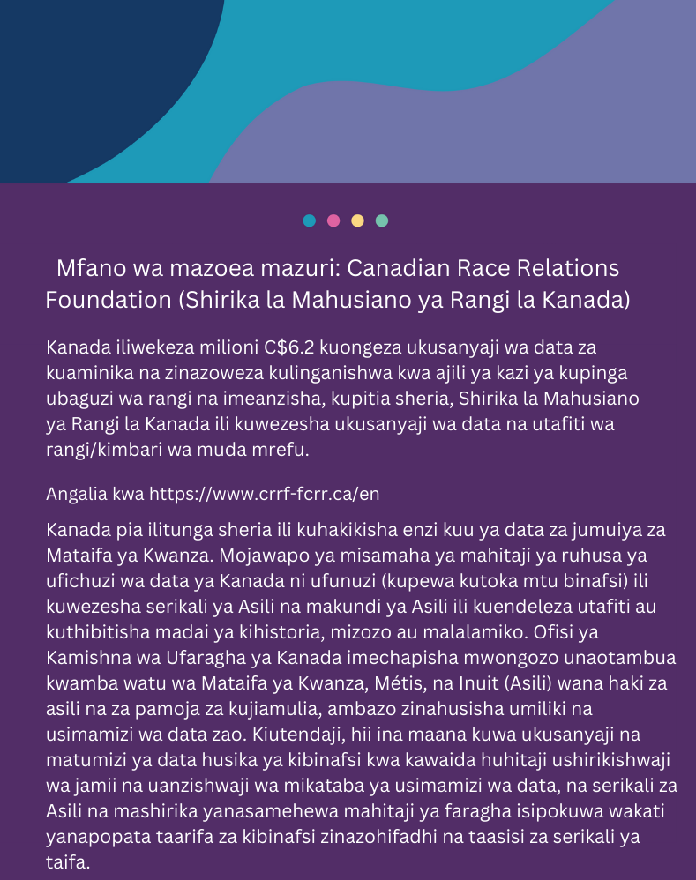

### Elimu

#### Tatizo ni nini?

##### Umuhimu wa kuelimisha wananchi wa Australia

Tulisikia kuwa kati ya wananchi, kuna ukosefu mkubwa wa kufahamu jinsi rangi na ubaguzi wa rangi unavyoathiri maisha ya kila siku - na kwa hivyo ukosefu wa motisha ya kushughulikia ubaguzi wa rangi.

Hasa, tulisikia kuwa kuna ukosefu wa ufahamu wa:

* ubaguzi wa rangi na ukatili wa rangi uliopitiwa na watu wa Mataifa ya Kwanza tangu ukoloni, na madhara yake ya kizazi yanayoendelea
* historia ya uhamiaji ya Australia, ikiwa ni pamoja na sheria za uhamiaji za kibaguzi na athari za historia hii.

##### Haja ya kukabiliana na ubaguzi wa rangi katika mazingira ya elimu

Tulisikia kuwa taasisi za elimu ni mahali ambapo ubaguzi wa rangi ni uzoefu wa kawaida. Katika mazingira hayo, mara nyingi utofauti unaonekana kuwa tatizo badala ya kuwa nguvu.

Uzoefu wa ubaguzi wa rangi shuleni unaweza kuwa na athari za kudumu kwa ustawi wa wanafunzi na maendeleo yao ya elimu.

#### Mapendekezo ya awali

* Ongeza ufahamu kuhusu uhusiano kati ya historia ya ukoloni ya Australia na ubaguzi wa sasa hivi (hasa ubaguzi wa kimfumo).
* Ongeza ufahamu wa historia ya uhamiaji ya Australia, ikiwa ni pamoja na sheria za uhamiaji za kibaguzi na athari za hizi.
* Tekeleza na tathmini mipango ya kupambana na ubaguzi wa rangi katika mazingira ya elimu.
* Endeleza mitaala ya kupambana na ubaguzi wa rangi ambayo inaweka kando maarifa, utamaduni, na njia za kuwa za Kizungu (White) na Ulaya, na tumia njia za asili za kuwa, kujua, na kufanya.

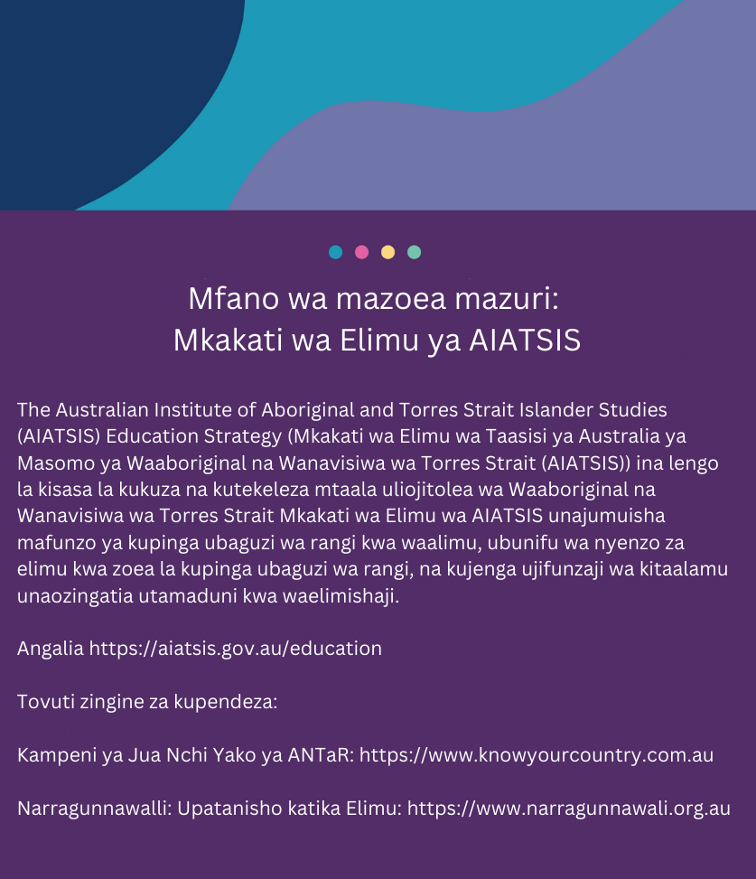

### Usalama wa kitamaduni

#### Tatizo ni nini?

Tulisikia kuwa usalama wa kitamaduni ni mbinu inayosisitiza nguvu za Mataifa ya Kwanza na watu wengine wanaopata ubaguzi wa rangi kwa kuzingatia uwezeshaji, uponyaji, na uamuzi wa kibinafsi. Imeibuka kama suluhisho la kutofaulu kwa ufanisi unaoonekana kwa mipango ya ujumuishaji na ya utofauti wa mahali pa kazi.

Usalama wa kitamaduni ni muhimu katika mahali pa kazi kwa ajili ya kuajiri, kuhifadhi, maendeleo ya kazi, na ustawi. Usalama wa kitamaduni pia ni muhimu katika utoaji wa huduma.

#### Mapendekezo ya awali:

* Tekeleza mazoea ya kuajiri yenye kupinga ubaguzi wa rangi na mbinu za kuajiri.
* Tekeleza mazoea ya ushauri na uhifadhi wenye usalama wa kitamaduni.
* Tekeleza marekebisho ya kitamaduni yanayoweza kusaidia wafanyakazi wenye uzoefu wa kuishi na ubaguzi wa rangi.
* Tekeleza utaratibu wa kuripoti ubaguzi, unyanyasaji, na masingizio ambao ni salama na wazi.
* Toa mafunzo ya ufahamu wa kitamaduni na ya uwezo wa kitamaduni kwa wafanyakazi.
* Kujitolea kwa muda mrefu kwa mashirika kuendelea kufuatilia na kutathmini – labda kwa kusaidiwa na mfumo wa udhibiti (hasa kwa Australian Public Service (Huduma ya Umma ya Australia)).

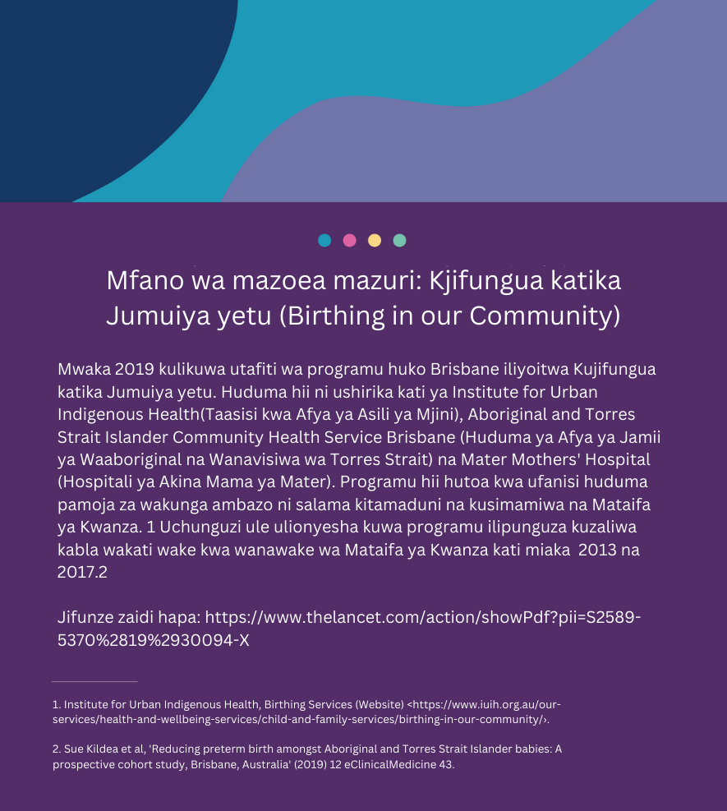

## C: Mada maalam za sekta

### Udhibiti na viwango wa vyombo vya habari

#### Tatizo ni nini?

Katika mashauriano na mapendekezo, tulisikia kuwa watu wa Mataifa ya Kwanza na waliopatiwa ubaguzi wa rangi hawakuwakilishwa vya kutosha katika vyombo vya habari. Tambulisho za makutano – kwa mfano, watu wa Mataifa ya Kwanza wa LGBTQIA+ au watu wenye ulemavu wa kitamaduni – zinaonekana kwa nadra.

Tulisikia kuwa watu wa Mataifa ya Kwanza na walio wenye ubaguzi wa rangi *wanapoonekana* katika vyombo vya habari, mara nyingi huwakilishwa vibaya au kupotoshwa. Ni nadra kuwa watu wa Mataifa ya Kwanza na wale wenye ubaguzi wa rangi wanapata fursa kuwaambia hadithi zao kwa maneno yao yenyewe kwenye majukwaa ya kawaida.

Ikiwa jamii au utamaduni wa mtu hujawakilishwa vizuri katika vyombo vya habari pamoja na utamaduni wa wakati wao, basi kuna upotezaji wa hisia ya ubinafsi na hisia halisi. — uwasilishaji kutoka Islamophobia Register Australia (Usajili wa Hofu ya Uislamu wa Australia), Mradi wa NARF, Mei 2021 hadi Aprili 2022

Mchakato wa mashauriano na mawasilisho ulisisitiza kuwa wakati watu hawajioni wanawakilishwa katika mazingira ya vyombo vya habari, wanaweza kuhisi kutengwa, na wakati wanajiona wenyewe wanaonyeshwa vibaya, wanaweza kuingiza maelezo ya upungufu yanayowasilishwa na vyombo vya habari.

Picha mbaya na zisizo sahihi za vyombo vya habari zinaweza kuchochea vurugu (ikijumuisha chuki ya mtandaoni) dhidi ya watu binafsi na makundi yenye ubaguzi wa rangi na kusababisha kuongezeka kwa ubaguzi wa rangi. Mfano mmoja ni Tamasha la Moomba la 2016 jijini Melbourne. Kufuatia migongano ya kimwili kati ya vijana wa Sudan Kusini katika tamasha hili, maoni ya vyombo vya habari yalidokeza kuwa vurugu ni jambo la kawaida kwa ‘magenge ya Afrika’. Utumiaji wa mihemko kwa tukio hili ulisababisha unyanyasaji wa rangi dhidi ya watu wa asili ya Afrika kote Australia, na kuongeza ugumu kwa Waaustralia wa Afrika kupata fursa za ajira na elimu.[3]

#### Mapendekezo ya awali:

* Ongeza nyenzo kwa vyombo vya habari vinavyodhibitiwa na jamii.
* Ongeza usalama wa kitamaduni wa sekta ya vyombo vya habari ili kuendesha uwakilishi mkubwa zaidi wenye utofauti kati ya wafanyakazi na viongozi wa vyombo vya habari.
* Tekeleza udhibiti bora wa vyombo vya habari, hasa mitandao ya kijamii, ikiwa ni pamoja na ulinzi wa kisheria dhidi ya chuki ya mtandaoni.

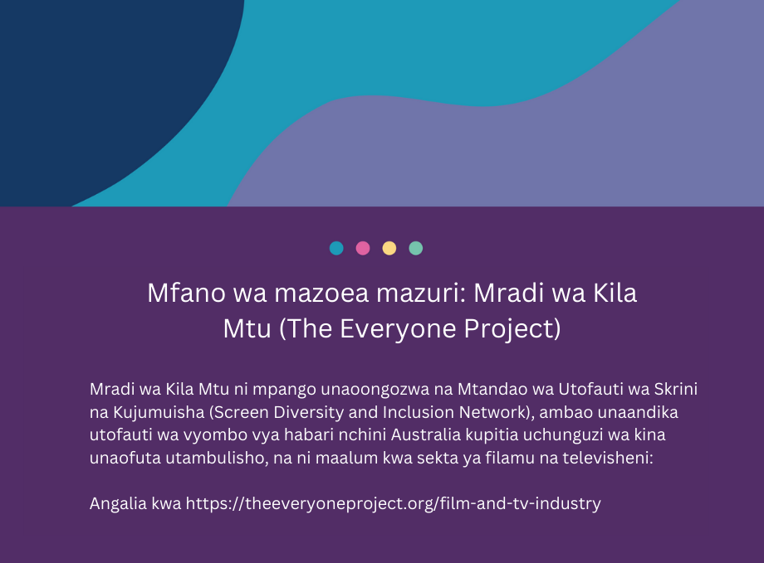

### Haki

#### Tatizo ni nini?

Tulisikia kuwa watu wa Mataifa ya Kwanza na wengine wenye ubaguzi wa rangi wanawakilishwa zaidi katika mifumo ya haki ya vijana na haki za jinai. Hii ni kutokana na ushiriki wa polisi kupita kiasi na ubaguzi wa rangi katika kila hatua ya mchakato wa haki:

Waaboriginal wana uwezekano mkubwa wa kuhojiwa na polisi kuliko watu wasio Waaboriginal. Wanapohojiwa, wana uwezekano mkubwa wa kukamatwa kuliko kuendelea na wito mahakamani. Iwapo wakikamatwa, Waaboriginal wana uwezekano mkubwa wa kufungwa jela kwa muda kuliko kupewa dhamana. Waaboriginal wana uwezekano mkubwa wa kukiri kosa kuliko kwenda mahakamani, na wakienda mahakamani, wana uwezekano mkubwa wa kuhukumiwa. Ikiwa Waaboriginal wakihukumiwa, wana uwezekano mkubwa wa kufungwa jela kuliko watu wasio Waaboriginal, na mwisho wa muda wao wa kifungo wana uwezekano mdogo wa kupata kifungo cha nje kuliko watu wasio Waaboriginal.— uwasilishaji kutoka Northern Territory Department of the Attorney General and Justice *(Idara ya Mwanasheria Mkuu na Haki ya Wilaya ya Kaskazini),* [ukimnukuu Jaji Mkuu wa zamani wa Australia ya Magharibi Wayne Martin](https://www.supremecourt.wa.gov.au/_files/Speeches_Indigenous_Incarceration_Rates.pdf?%22%20), Mradi wa NARF, Mei 2021 hadi Aprili 2022

Tulisikia pia kwamba kuna ukosefu wa upatikanaji wa msaada wa kisheria wenye usalama wa kitamaduni. Kwa wahamiaji na wakimbizi, wakiwemo wanawake wanaokabiliwa na unyanyasaji wa kifamilia na nyumbani, changamoto za kuelekeza mazingira ya kisheria zinazidishwa na hali ya uraia, vikwazo vya kiuchumi, na mtaji mdogo wa kijamii.

Kuna uhusiano mkubwa pia kati ya ushiriki katika mfumo wa ulinzi wa mtoto na kufungwa kwa baadaye. Zaidi ya watoto 2 ndani ya 5 kwenye utunzaji wa nje ya nyumbani ni watu wa Waaboriginal au wanavisiwa wa Torres Strait, wakati zaidi ya nusu ya akina mama wa Mataifa wa Kwanza waliofungwa katika NSW waliondolewa kutoka kwa familia zao kama watoto.[4]

#### Mapendekezo ya awali:

* Kuhitaji mafunzo kwa polisi, wahudumu wa dharura, watoa huduma za kisheria, na watoa huduma za msaada ili kuhakikisha kuwa usaidizi una msingi wa kufahamu kiwewe na kusikiliza utamaduni, na kuwa na nyeti kwa historia ndefu ya ubaguzi wa kimfumo ambao Waaustralia wa Asili wanapata.
* Tekeleza utaratibu huru wa usimamizi, kwa mfano kushughulikia makosa ya polisi, matumizi ya nguvu, maamuzi ya dhamana, na matumizi ya kofia za mate.
* Ongeza umri wa uwajibikaji wa jinai kote Australia kutoka miaka 10 hadi 14.

Lazima tuongeze umri wa uwajibikaji wa jinai kwa angalau miaka 14. Jela siyo mahali sahihi kwa watoto. Tunajua kwamba watoto wa umri wa chini ya miaka 14 bado wanakomaa na wanakuwa wazima na kwamba ubongo wao huna vifaa muhimu au utendaji kazi katika suala la udhibiti wa tabia na ufahamu wa maadili ili kuweza kupatikana kwa kuwajibika kwa jinai. Australia iko kinyume na haki za kibinadamu za kimataifa na UN Committee on the Rights of the Child (Kamati ya UN ya Haki ya Mtoto) imezitaka nchi kuwa na umri mdogo wa kuwajibika kwa jinai ili ziwekwe kwa umri wa miaka 14 — uwasilishaji kutoka Victorian Aboriginal Child Care Agency (Shirika la Huduma ya Watoto Waaboriginal wa Victoria), Mradi wa NARF, Mei 2021 - Aprili 2022

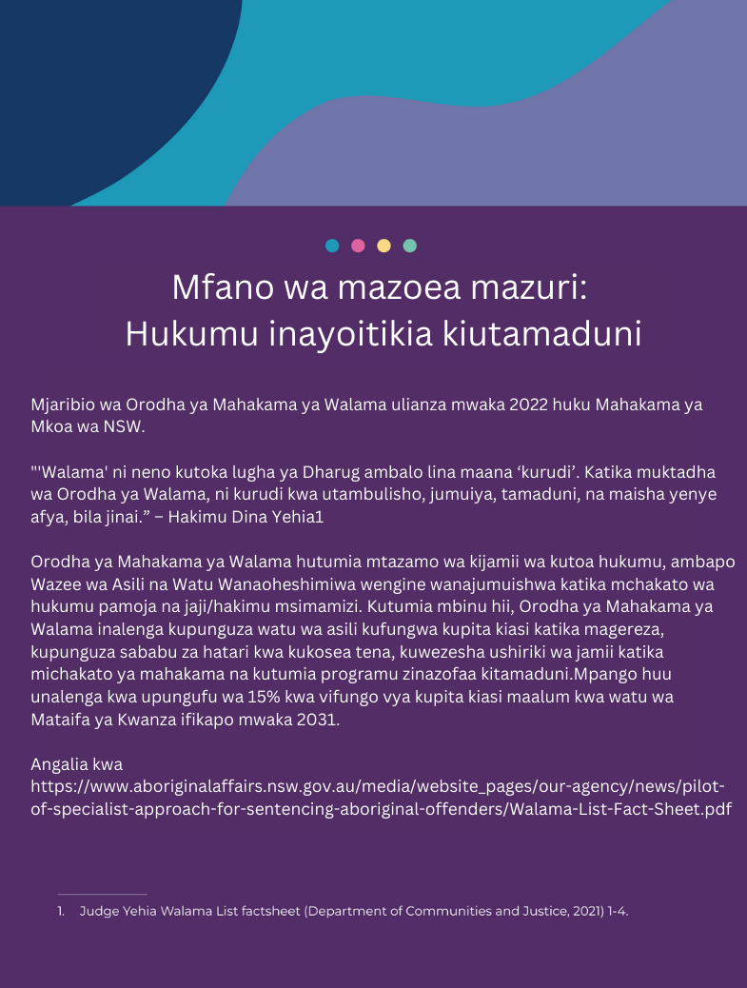

### Ulinzi wa kisheria

#### Tatizo ni nini?

Mashauriano na mawasilisho yalisisitiza kuwa watu wengi wanaokabiliwa na ubaguzi wa rangi hawaripoti. Vikwazo vya kuripoti ubaguzi wa rangi ni pamoja na:

* ukosefu wa uaminifu kwa taasisi
* hofu ya kunyamazishwa au kupunguzwa sifa
* hisia za aibu, kutokuwa na tumaini, au kutoweza
* hofu ya matokeo ya ripoti.

Tulisikia kuhusu mapungufu katika ulinzi wa kisheria uliopo. Kwa mfano, sheria zetu za sasa za kupambana na ubaguzi haziwakingi watu kutoka kwa ubaguzi kwa misingi ya rekodi za jinai zisizo na maana, wala hawaruhusu vikundi vya uwakilishi kila wakati (kama vyama vya wafanyakazi) kuwasilisha madai mahakamani kwa niaba ya kikundi.

Tulisikia kuwa adhabu za jinai ambazo zinalenga kufungwa gerezani zinaathiri Mataifa ya Kwanza na jamii nyingine zenye ubaguzi wa rangi.

Mchakato wa mashauriano na mawasilisho ulisisitiza kuwa jinai za chuki – mtandaoni na nje ya mtandao – husababisha dhiki kubwa kwa watu binafsi na jamii. Majukwaa ya mtandaoni kawaida hushindwa kudhibiti uondolewa wa maudhui yasiyofaa, kutowalinda watumiaji kuzuia madhara.

Chaguzi za kufuata malalamiko zinazuiliwa kwa sababu mbalimbali, nyingine ni pamoja na:

* Kuna mapungufu katika sheria, kwa mfano sheria ya kitaifa haihusishi ubaguzi kwa misingi ya utambulisho wa kidini.
* Muda wa kutoa malalamiko kufuatia tukio ni mdogo.
* Ni ghali na vigumu kuendeleza malalamiko mahakamani ikiwa njia zingine hazijafaulu.

#### Mapendekezo ya awali:

##### Ulinzi wa kisheria

* Sheria zilizopo za kupambana na ubaguzi ziangaliwe upya kulingana na Mkataba wa Kimataifa wa Kutokomeza Aina Zote za Ubaguzi wa Rangi (International Convention on the Elimination of all Forms of Racial Discrimination) na Azimio la Umoja wa Mataifa kuhusu Haki za Watu wa Asili (United Nations Declaration on the Rights of Indigenous Peoples).
* Haki ambazo zimetambuliwa katika sheria za kesi, ikiwa ni pamoja na haki za ushiriki wa watu wa Asili, zijumuishwe katika sheria.
* Sheria za kukabiliana na ugaidi zinazochangia kuendeleza unyanyapaa na ubaguzi hasa wa rangi wa jamii fulani ziangaliwe upya.

##### Jinai za chuki

* Majibu ya jinai za chuki hubadilika kwa njia ya msingi ya madhara kuwa inasisitiza athari kwa mlengwa na jamii ya walengwa, badala ya kuthibitisha nia ya mkosaji.
* Tiba za kiraia ziimarishwe – kwa mfano, mahakama ingeweza kupewa mamlaka ya kuagiza kuondolewa kwa maudhui ya mtandaoni ambayo yanasababisha dhiki kubwa kwa watu binafsi au jamii, hata kama kuweka ujumbe wake haufanani na kosa la jinai.
* Hatua za haki za kurejesha na/au mabadiliko zichunguzwe kama njia mbadala za kukabiliana na ubaguzi wa rangi wa baina ya watu na wa kimfumo.
* Taratibu za kuripoti za kujitegemea ambazo zinajumuisha chaguo la kutoa ripoti ya tabia isiyokidhi vizingiti katika sheria ya kupinga ubaguzi zianzishwe.

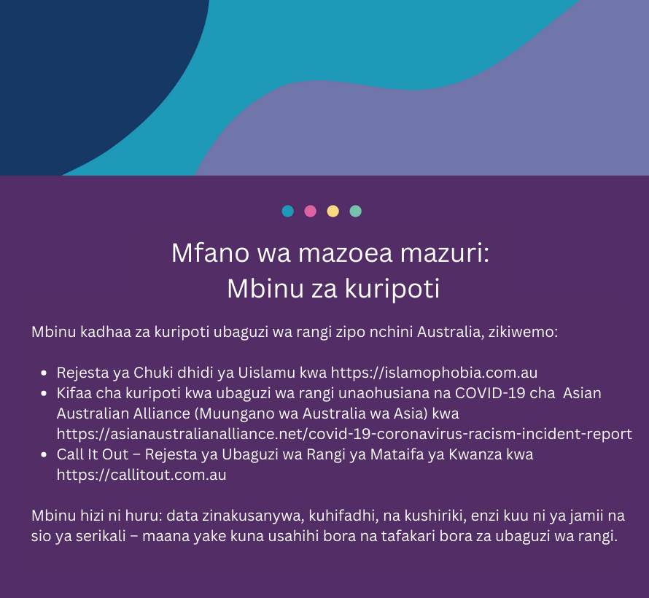

# Nyenzo

Mashirika kadhaa ambayo yanashughulikia masuala na athari za ubaguzi wa rangi kwa njia ya moja kwa moja au isiyo ya moja kwa moja yameorodheshwa hapa chini. Tunatambua kuwa kuna mipango yenye ufanisi na mashirika ya huduma nchi nzima. Orodha hapa chini inajumuisha mashirika ambayo tumekuwa na ushirikiano unaoendelea na yanaweza kuhakikisha utoaji wa huduma salama ya kitamaduni.

#### Jiandikishe au toa taarifa ya ubaguzi wa rangi

* Call It Out, maalum kwa Mataifa ya Kwanza: <https://callitout.com.au/>
* Hofu ya Uislamu, maalum kwa dhidi ya Uislamu <https://islamophobia.com.au/>
* Office of the eSafety Commissioner (Ofisi ya Kamishna wa eSafety), kwa matukio ya ubaguzi mtandaoni wa rangi: <https://www.esafety.gov.au/report>
* Asian Australian Alliance Register (Rejesta ya Umoja wa Australia wa Asia), inaripoti matukio ya ubaguzi wa rangi kwa Waaustralia ambao ni wa asili ya Asia: <https://asianaustralianalliance.net/covid-19-coronavirus-racism-incident-report/>
* Victorian Equal Opportunity and Human Rights Commission (Tume ya Fursa Sawa na Haki za Kibinadamu ya Viktoria) Kifaa cha Kuripoti kwa Jamii (kwa aina nyingi za ubaguzi) kwa <https://www.humanrights.vic.gov.au/get-help/community-reporting-tool/>
* Australian Human Rights Commission inaweza kusaidia pia na aina nyingi za ubaguzi ikijumuisha ubaguzi wa rangi. Wasiliana na <https://humanrights.gov.au/complaints/make-complaint>

#### Pata usaidizi

* Settlement Council of Australia, huduma ya kitaifa ya makazi: https://scoa.org.au (Taifa)
* ACON, LGBTQI+ afya: https://www.acon.org.au (Taifa)
* Welcoming Australia, msaada wa makazi: https://welcoming.org.au (Taifa)
* Healing Foundation, uponyaji wa kizazi cha Mataifa ya Kwanza: https://healingfoundation.org.au (Taifa)
* Well Mob, nyenzo mtandaoni za ustawi wa kijamii, kihisia na kitamaduni kwa watu wa Waaboriginal na Wanavisiwa wa Torres Strait: https://wellmob.org.au (Taifa)
* Yarning Safe ‘n’ Strong, msaada wa simu ya bure na ya siri kwa Victorian Aboriginal Health Service (Huduma ya Afya ya Asili ya Viktoria): https://www.vahs.org.au/yarning-safenstrong (Taifa)
* Embrace Multicultural Mental Health (Afya ya Kiakili ya Tamaduni Nyingi ya Embrace), habari na huduma za jamii za afya ya akili za lugha nyingi: https://embracementalhealth.org.au/community (Taifa)

#### Jifunze zaidi

* *Racism. It Stops With Me* *(Ubaguzi wa Rangi. Unakoma na Mimi),* Kitovu cha nyenzo ya kupambana na ubaguzi wa rangi: <https://itstopswithme.humanrights.gov.au/resourcehub>
* Lowitja Institute, utafiti maalum wa afya wa Mataifa ya Kwanza (NSW): <https://www.lowitja.org.au/>
* Diversity Council Australia (Baraza la Utofauti la Australia), utafiti wa utofauti wa mahali pa kazi: <https://www.dca.org.au/>
* MYAN, vijana wa tamaduni nyingi: <https://myan.org.au/>
* Refugee Council of Australia (Baraza la Wakimbizi la Australia), habari kuhusu wakimbizi na watu wanaotafuta hifadhi: <https://www.refugeecouncil.org.au/>
* Australian Multicultural Foundation (Shirika la Tamaduni Nyingi la Australia), habari kuhusu tamaduni nyingi <https://amf.net.au/>

#### Shukrani

Tunatambua kazi ya kihisia ya wale walio na uzoefu wa kuishi na ubaguzi wa rangi walioshiriki katika awamu ya mawanda ya mradi wa Mfumo wa Kitaifa wa Kupinga Ubaguzi wa Rangi. Shukrani hii inapanua zaidi kwa watu binafsi na mashirika ambayo walishirikiana katika kutengeneza mwongozo huu wa jamii.

Mwongozo wa Jamii wa **Ripoti ya Mawanda ya Mfumo wa Kitaifa wa Kupinga Ubaguzi wa Rangi** ya 2022 uliandaliwa na: Catherine Duff, Helen Sowey, Jennifer McLean, Jessica Zheng, Kate Griffiths, Maia Ihemeje, Monique Duggan, Rachel Law na Rosalie Atie.

Shukurani maalam kwao Anita Hanna, Catherine Madziva na John Le kutoka Western Sydney Community Forum (Jukwaa ya Jamii ya Sydney Mashariki) ambao walishauri juu ya ushiriki bora wa jamii.



1. Reconciliation Australia, *2020 Australian Reconciliation Barometer* (Summary Report, November 2020) 5 <<https://www.reconciliation.org.au/wp-content/uploads/2021/02/Australian_Reconciliation_Barometer_-2020_Summary-Report_web_spread.pdf>>.
2. Andrew Markus, *Mapping Social Cohesion: The Scanlon Foundation Surveys* (Report, Scanlon Foundation Research Institute, 2021) 30 <https://scanloninstitute.org.au/sites/default/files/2021-12/Mapping_Social_Cohesion_2021_Report_0.pdf>.
3. Kathryn Benier, ‘Don’t Drag Me Into This’: Growing Up South Sudanese in Victoria After the 2016 Moomba ‘Riot’ (Research Report, Centre for Multicultural Youth, 2018) 14. <<https://www.cmy.net.au/wp-content/uploads/2019/11/Dont-Drag-Me-Into-This-Research-Report-Oct-2018-FINAL.pdf>>.
4. Elizabeth A Sullivan et al, ‘Aboriginal mothers in prison in Australia: a study of social, emotional and physical wellbeing’ (2019) 43(3) Australian and New Zealand Journal of Public Health 241, 243 <<https://onlinelibrary.wiley.com/doi/epdf/10.1111/1753-6405.12892>.